Zátiší se sklenicí džemu, šálkem čaje a citronem

Blíží se studené, mrazivé dny, a tak jsem tentokrát vybrala tomu odpovídající obrázky.

Až budete obrázek kreslit, můžete si k tomu dát čaj, jak ho máte rádi.

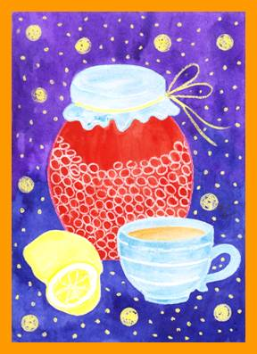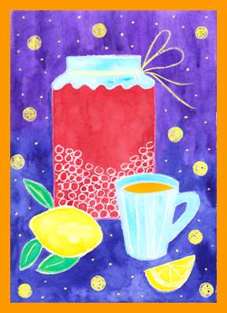

Materiál a pomůcky
kreslicí karton A4
šablona sklenice, hrnku a citronu
voskovky
anilinové barvy, štětec

Provedení
Papír A4 si položíme na výšku.
S voskovkou obkreslíme hrnek a citron.
Obkreslíme sklenici s džemem tak, aby stála za hrnkem a citronem.
Dokreslíme další detaily (listy, proužky na hrnku …).

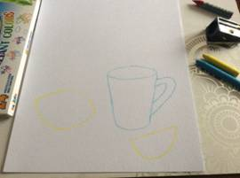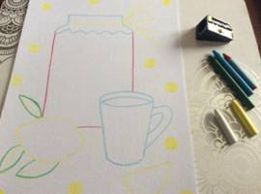

Obrázek vybarvíme s anilinovými barvami nebo voskovkami. Můžeme použít jednoduše i pastelky.
Šablony

